Vypracoval: | Klasifikační test 2  Modul Převodové ústrojí 1 – vozidlové spojky | Hodnocení:

1. U spojky s talířovou pružinou se vypínací páčky: (2 body)
a) seřizují v nezatíženém stavu na příměrné desce hloubkoměrem
b) seřizují po zamontování na motor hloubkoměrem
c) neseřizují (tato spojka vypínací páčky nemá)

2. Hydrodynamická spojka se používá: (2 body)
a) u vozidel s manuální převodovkou
b) u motocyklů
c) u vozidel s automatickou převodovkou

3. Před demontáží spojky z motoru nesmíme zapomenout: (2 body)
a) podložit motor tak, aby nebyly namáhány jeho silentbloky
b) označit vzájemnou polohu štítu, přítlačného kotouče a setrvačníku
c) uvolnit vypínací páčky, aby při povolování štítu nedocházelo k vytrhávání závitů v setrvačníku

4. Zvýšená hlučnost spojky je obvykle způsobena: (2 body)
a) poškozeným vypínacím ložiskem
b) použitím nevhodného oleje
c) opotřebením lamely

5. Řazení rychlostí je obtížné a hlučné. Příčinou může být: (2 body)
a) prokluzující spojka
b) průnik oleje do spojky
c) nedostatečně vypínající spojka

6. Obložení lamely je nadměrně opotřebené. Řešením je: (2 body)
a) přebroušení obložení
b) výměna lamely
c) vyřezání radiálních drážek do lamely

7. Spojka s obvodovými pružinami trhavě zabírá. Příčinou může být: (2 body)
a) nevyvážená spojka
b) špatně seřízená poloha vypínacích páček
c) obložení spojkového kotouče je opotřebeno až na úroveň nýtů

8. Do obrázku vyznačte a pojmenujte hnanou a hnací část hydrodynamické spojky. Uveďte jednu výhodu a jednu nevýhodu této spojky v porovnání s třecí spojkou. (4 body)

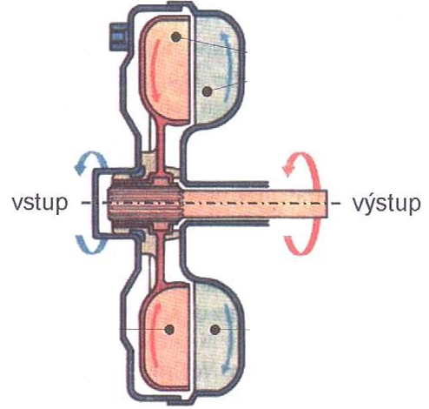

9. K čemu se na vozidle používají zubové spojky? (2 body)

10. Jak se jmenuje a k čemu slouží zařízení na obrázku? (3 body)
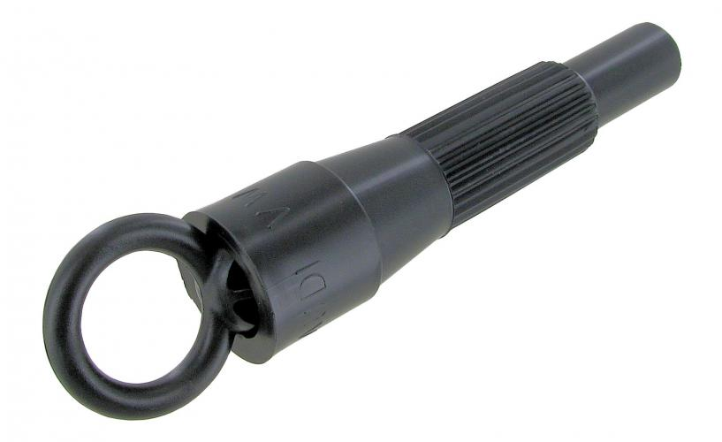

11. Uveďte čtyři možné příčiny prokluzu spojky. (4 body)
a)
b)
c)
d)

